作業2說明

題目一：形狀選擇

1. 基本架構：
2. 輸入畫面大致如下圖：

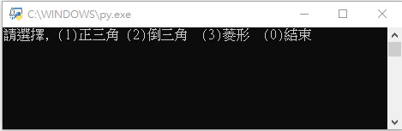

1. 執行後如下圖(可以連續操作)：
2. 選擇1：

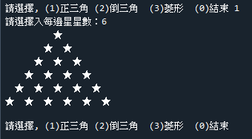

1. 選擇2：

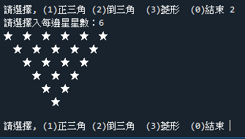

1. 選擇3：

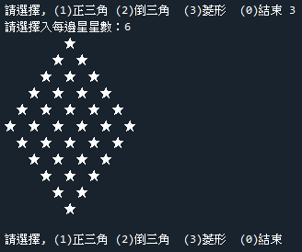

1. 作業目標：
2. 基礎級：
3. 必須可以重複執行
4. 必須可以選擇形狀的邊長星星數
5. 3種形狀只有一種
6. 實用級：
7. 必須可以重複執行
8. 必須可以選擇形狀的邊長星星數
9. 3種形狀有二種可以選擇
10. 進階級：
11. 必須可以重複執行
12. 必須可以選擇形狀的邊長星星數
13. 3種形狀有三種可以選擇

題目二：排字練習

1. 基本架構

本題組有6小題，每一小題皆顯示同類形的3個(靠左、置中、靠右)如下圖：

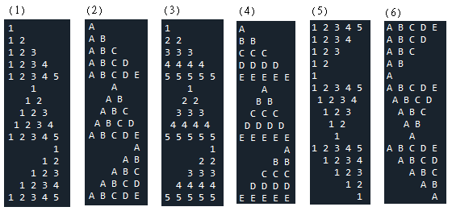

各圖屬性特徵：

上圖(1)：為 [水平遞增, 正立, 數字]；　　上圖(2)：為 [水平遞增, 正立, 英文字]

上圖(3)：為 [垂直遞增, 正立, 數字]；　　上圖(4)：為 [垂直遞增, 正立, 英文字]

上圖(5)：為 [水平遞增, 倒立, 數字]；　　上圖(6)：為 [水平遞增, 倒立, 英文字]

1. 作業目標
2. 基礎級：完成(1)、(3)、(5) 或 (2)、(4)、(6)
3. 實用級：(1)～(6)皆完成
4. 進階級：採用題組6個功能選項，0退出迴圈，可重複執行各個功能選項。參考如下：

顯示排字上方應加註該圖案的屬性特徵。

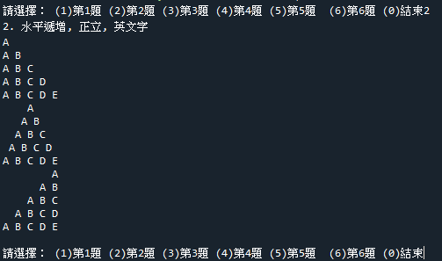

1. 選項(Option)：原進階6項再加2項

圖(5)：為 [水平遞增, 倒立, 數字]；

圖(6)：為 [水平遞增, 倒立, 英文字]

圖(7)：為 [水平遞減, 倒立, 數字]；

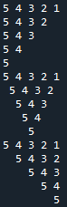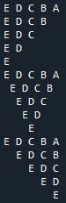

圖(8)：為 [水平遞減, 倒立, 英文字]

選擇畫面參考如下：



題目三：math1

1. 基本架構：每一題皆可以使用迴圈方法或是遞迴方法
2. 輸入畫面大致如下圖：

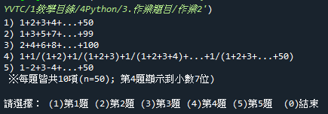

1. 選擇功能選項後顯示題目、解法及答案，畫面參考如下：

※選擇1 (第1題)

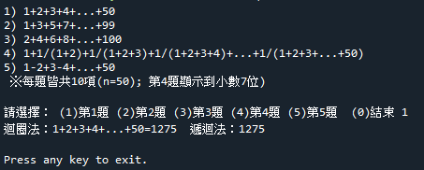

※選擇4 (第4題)

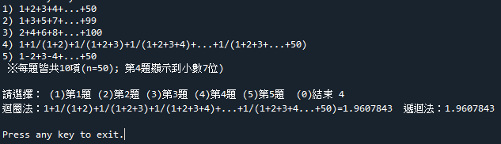

1. 作業目標：
2. 基礎級：
3. 必須可以重複執行
4. 完成5題的迴圈方法
5. 建議採用自訂方法，再回傳值
6. 實用級：
7. 必須可以重複執行
8. 完成5題的迴圈以及遞迴方法
9. 建議採用自訂方法，再回傳值
10. 進階級：
11. 必須可以重複執行
12. 完成5題的迴圈以及遞迴方法
13. 採用自訂方法，再回傳值2個值，迴圈作法以及遞迴作法的答案。
14. 顯示結果應先顯示題目再加上答案如：1+2+3+4+…+50=1275，
15. 選項(Option)：
16. 題目字串及答案採動態產生。
17. 顯示(1)**前四項**再加上 (2)**’+…+’** 再加(3)**最末項**，應該由變數經程式組成，非人為繕寫製作或由題目字串截取，如題4：



題目四：math2

1. 基本架構：每一題皆可以使用迴圈方法或是遞迴方法
2. 輸入畫面大致如下圖：

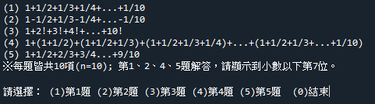

1. 選擇功能選項後顯示題目、解法及答案，畫面參考如下：

※選擇1 (第1題)1

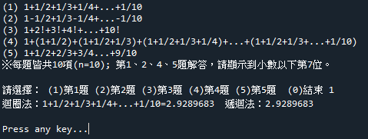

※選擇4 (第4題)

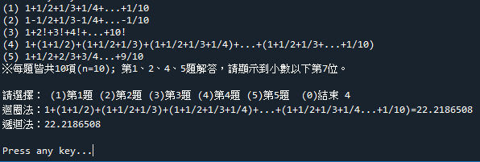

1. 作業目標：
2. 基礎級：
3. 必須可以重複執行
4. 完成5題的迴圈方法
5. 建議採用自訂方法，再回傳值
6. 實用級：
7. 必須可以重複執行
8. 完成5題的迴圈以及遞迴方法
9. 建議採用自訂方法，再回傳值
10. 進階級：
11. 必須可以重複執行
12. 完成5題的迴圈以及遞迴方法
13. 採用自訂方法，再回傳值2個值，迴圈作法以及遞迴作法的答案。
14. 結果應先顯示題目再加上答案(可採用題目字串)如：1+2+3+4+…+50=1275。
15. 選項(Option)：
16. 題目字串及答案採動態產生。
17. 顯示(1)**前四項**再加上 (2)**’+…+’** 再加(3)**最末項**，應該由變數經程式組成，非人為繕寫製作或由題目字串截取，如題4：



課外練習(自由選擇練習)

題目一：二種有無背景的菱形(菱形採逐列增2個星星)

1. 基本架構：
2. 輸入畫面大致如下圖：

※輸入菱形每邊的星星個數

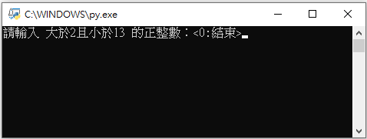

※選擇菱形有無背景

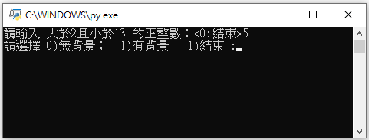

1. 執行後如下圖(可以連續操作)：
2. 選擇0：無背景

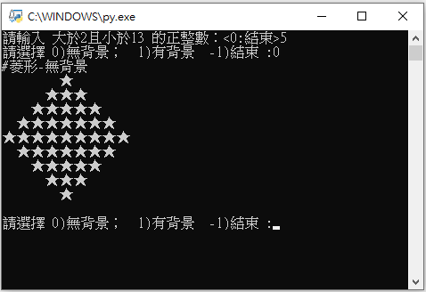

1. 選擇1：有背景

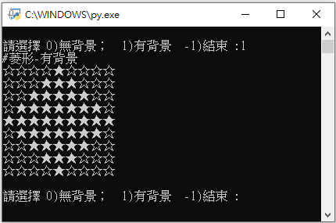

題目二：二種有無背景的菱形(菱形採逐列增2個星星)

1. 基本架構：輸入畫面大致如下圖與不同選擇的執行畫面：
2. ※輸入菱形每邊的星星個數

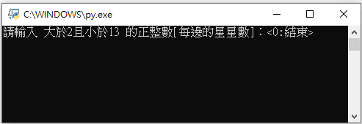

※選擇菱形有無背景

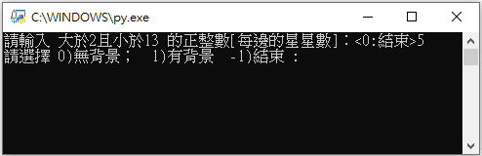

1. ※無背景－選擇0 (無邊框[實心])

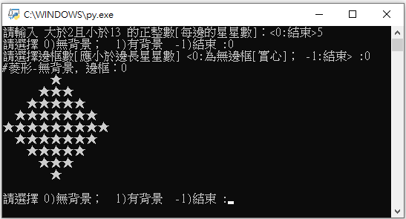

1. ※無背景－選擇2 (2層邊框)

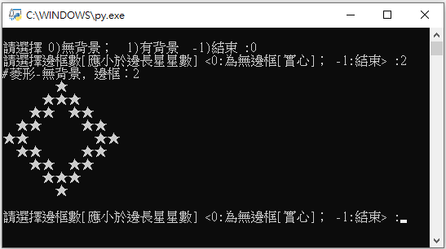

1. ※有背景－選擇0 (無邊框[實心])

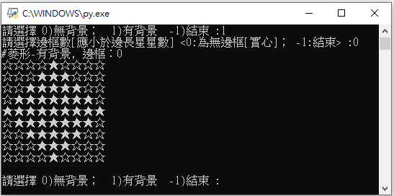

1. ※有背景－選擇2 (2層邊框)

